孝威國小114學年度第二學期學生朝會-空氣品質教育宣導成果

時間: 115年3月16日(一) 8::00
地點:大穿堂
說明:本校辦理空氣品質教育宣導，透過講解與實例說明，使學生了解空氣污染
來源、對健康之影響及防護方式，並認識空氣品質指標（AQI）與校園旗幟
意義，培養良好環境保護觀念與自我防護能力。。

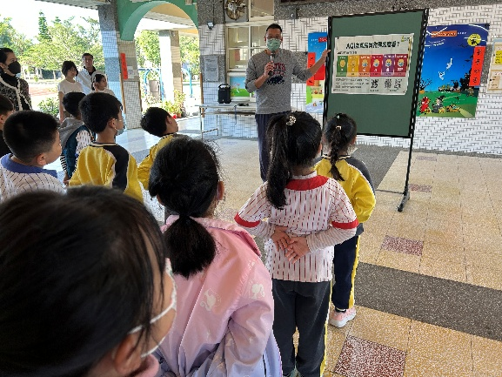 | 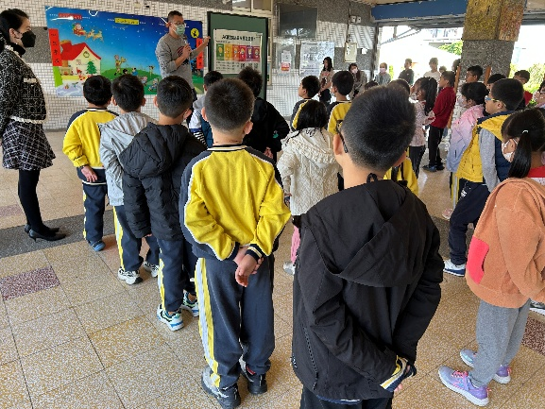
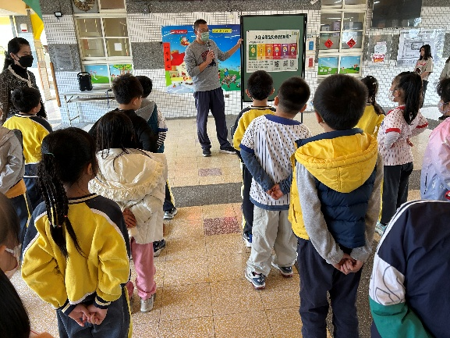 | 